**Neuronal sequences during theta rely on behavior-dependent spatial maps**

<https://elifesciences.org/articles/70296v1>

Eloy Parra-Barrero, Kamran Diba, and Sen Cheng

Elife, 2021

**Summary:**

1. 저자들은 theta phase, running speed를 기반으로 hippocampal represented position이 actual animal position과 얼마나 다를지를 예측하는 model을 만들었고,
2. Linear track shuttling을 하는 rat CA1 place cell의 e-phys data를 분석하여,
3. Running speed – theta phase precession property관계가 model의 예측대로 나오는 것을 확인하였다.

Place cell은 동물의 위치에 따라, hippocampal theta oscillation의 서로 다른 phase에서 firing을 보인다. 각 위치에서 place cell이 갖는 theta phase 정보가 track 위를 달리는 동물의 immediate past 또는 future를 표상하는데 중요한 역할을 할 것이라는 실험적 근거가 지속적으로 발견되었다. (Kay et al., 2020, Maurer et al., 2012, Gupta et al., 2012)

본 논문에서는 hippocampal place cell population이 표상하는 동물의 position ( r(t) )가 theta oscillation의 phase에 따라 동물의 실제 position의 immediate past부터 immediate future position까지를 ‘sweep’할 것이라고 예측하였고(아래 figure의 B, color line이 hippocampal represented position), 이를 동물의 실제 position ( x(t) )과 theta phase를 사용하여 formalize하고자 하였다.

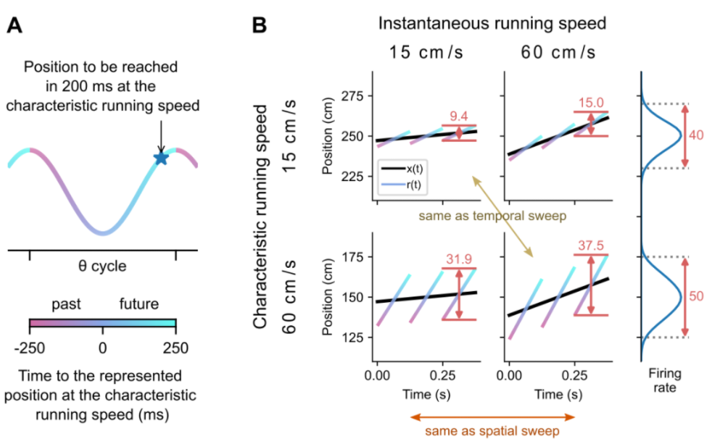

저자들은 hippocampal represented position이 동물의 평균속력(characteristic running speed, moving mean)과 theta phase에 따라 결정된다는 “Behavior-dependent sweep” model을 제시하였다.

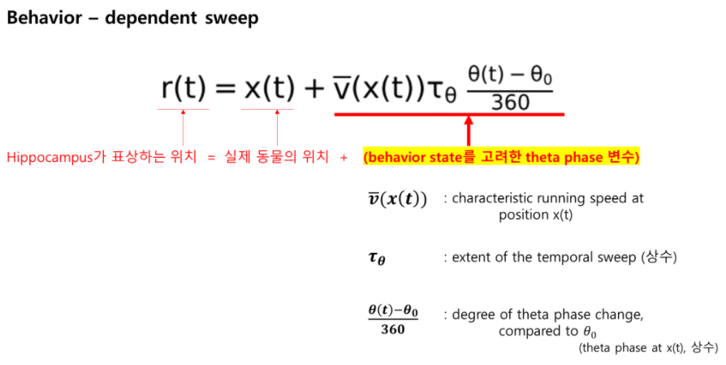

저자들은 Mizuseki et al(2013), Grosmark et al(2016)의 rat linear track shuttling task data를 재분석하였다. 여기서 theta phase trajectory length, phase precession slope, place field size가 모두 running speed와 correlation을 가지는 것을 확인하였고(running speed가 느릴수록 place field size가 작아지고, phase precession slope가 가파르게 되며, theta trajectory가 짧아짐), Behavior-dependent sweep model에서 예측되는 correlation과 같음을 확인하였다.

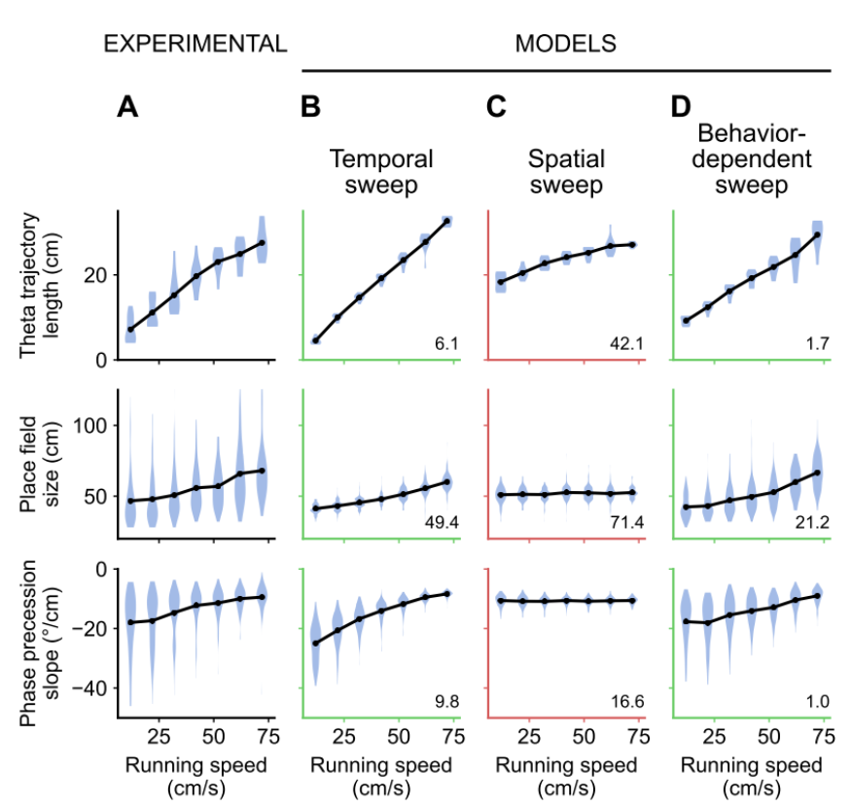

본 연구는 running speed가 theta phase precession 및 place field에 미치는 영향을 확인했을 뿐만 아니라, 이를 근거로 한 model을 만들어 theta phase coding에 의한 ‘sweep’ 현상을 주장하였다. 현상이 갖는 의미를 해석하고 이를 cognitive function에 연결하려고 한 시도는 좋으나, hippocampal represented position (r(t))을 현실적으로 측정할 수 없는 상황에서, decoding accuracy와 같이 Behavior-dependent sweep model을 뒷받침할 직접적인 분석 결과가 부족한 점이 아쉽다.

우리 랩에서 진행했던 CA1-SUB theta phase based scene and value coding study에서, DBSCAN clustering 결과로 나오는 cluster의 theta phase precession slope가 diverging point 근처에서 더 가파르게 나오는 경우가 많았다. 의도적으로 running speed를 manipulation한 것이 아니라서 본 논문의 결과를 replicate하기는 어려우나, 추후에 theta phase precession slope를 분석한다면 running speed를 가장 먼저 고려해볼 수 있을 것이다.